КОТЛЫ СТАЛЬНЫЕ ТВЕРДОТОПЛИВНЫЕ
ПОЛУАВТОМАТИЧЕСКИЕ WIRT Taiga 10-100

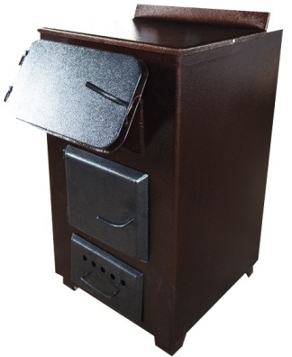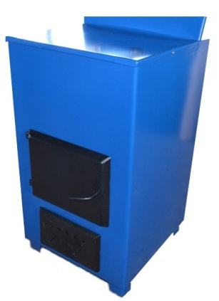

ТЕХНИЧЕСКИЙ ПАСПОРТ
Руководство по эксплуатации
ТУ 4931-001-26629681-2015

г.Юрга 2018г.

Подробное изучения настоящего руководства до
монтажа изделия является ОБЯЗАТЕЛЬНЫМ!

ВНИМАНИЕ!

Уважаемый покупатель, благодарим Вас за покупку.

Все работы по монтажу котла, подбору и установке комплектующего оборудования котла и системы отопления в целом, должны проводиться квалифицированными специалистами, имеющими разрешение (лицензию) на монтаж отопительных систем.
Наладку и обслуживание котла, а также запуск котлов в эксплуатацию должны выполнять квалифицированные специалисты, имеющие разрешение на обслуживание котлов данного типа.
Установка котла, монтаж дымовой трубы, дымоходов и системы отопления должны производиться в соответствии с «Правилами устройства и безопасной эксплуатации паровых котлов с давлением пара не более 0,07МПа (0,7кг/см²), водогрейных котлов и водонагревателей с температурой нагрева воды не выше 338К (115ºС)».
При монтаже и эксплуатации котла не допускается превышать рабочее давление выше 0,1МПа (1,0кг/см²), кроме гидравлических испытаний системы отопления при котором возможно кратковременное, до 10 минут превышение давление до 0,15МПа.
В замкнутой системе на стояке должен быть предусмотрен предохранительный клапан, рассчитанный на давление не более 0,1МПа. При эксплуатации не допускается повышение температуры воды выше 95ºС.
Эксплуатация котлов без докотловой или внутрикотловой обработки воды запрещается.
Розжиг котла допускается только после заполнения системы отопления водой. Корпус котла необходимо заземлить.
Не допускается эксплуатация котла с неисправным дымоходом.

СОДЕРЖАНИЕ

1 | Введение | 4
2 | Описание и работа | 4
3 | Технические характеристики | 5
4 | Состав изделия | 6
5 | Принцип действия | 7
6 | Маркировка | 8
7 | Использование по назначению | 8
8 | Требования к монтажу | 9
9 | Монтаж дымохода | 10
10 | Монтаж системы отопления | 11
11 | Подготовка системы отопления котла | 13
12 | Эксплуатация | 14
13 | Таблица возможных неисправностей | 16
14 | Меры безопасности | 18
15 | Комплект поставки | 18
16 | Гарантийные обязательства | 20
17 | Свидетельство о приемке | 21
18 | Сведенья об установке | 21
19 | Гарантийный талон | 22

1. Введение
Выбор котла. Мощность котла, требуемая для обогрева дома, определяется на основании размеров дома, толщины и материала стен, размера и количества окон, температуры зимой и других факторов. Точный расчет делают проектировщики системы отопления.
Когда производят примерный расчет мощности отопительного котла, используют следующие величины: S – площадь помещения; Wуд. – удельная мощность на 10 «квадратов» отапливаемой площади. При вычислениях учитывают поправочный коэффициент в зависимости от климата конкретного региона; Wкот. – мощность котла отопления.
Удельная мощность составляет:
- для южных регионов России 0,7-0,9кВт;
- для северных регионов России 1,5-2,0кВт;
- для Московской области и Москвы 1,2-1,5кВт.
Wкот. = (S×Wуд.)/10
Пример: рассчитать мощность котла для дома и интенсивность теплоотдачи. Исходные данные: площадь отапливаемых помещений в доме равна 100м²; строение расположено в Московской области (Wуд. составляет 1,2кВт). Если подставить данные значения в формулу, результат будет выглядеть так: Wкот. = (100х1,2)/10 =12кВт.
Внимание! Примерный расчет приведен для предварительной оценки и носит рекомендательный характер.
Настоящее руководство по эксплуатации предназначено для ознакомления с конструкцией, назначением и приёмами безопасного использования котла отопительного стального (далее - котла). Котельная - это зона повышенной опасности. Безответственное поведение может привести к травмам, отравлению, пожару, порче котла или системы отопления.

2. Описание и работа
Котёл отопительный стальной предназначен для отопления индивидуальных жилых домов и зданий коммунально-бытового назначения общей площадью до 820м² при высоте потолка около 2,7м оборудованных системами водяного отопления с естественной и принудительной циркуляцией.
Модель высокоэффективна, надежна, безопасна, имеет компактный размер, стильный дизайн, характеризуются легкой установкой.
Котельное оборудование обеспечивает быстрый нагрев и значительный показатель КПД, что поддерживает хорошие характеристики отопления в разных условиях. Продукция сертифицирована, проста в настройке.
Модель может функционировать на угле, древесине. В котле есть возможность установки блока ТЭН, газовой или жидкотопливной горелки. Топка котлов выполнена из более толстого листого проката, что увеличивает срок работы.
Для регулировки температуры, тяги, контроля пламени используется регулятор тяги. Котел имеет дверцу специальной конструкции, облегчающую загрузку топлива и уменьшающую риск просыпать уголь.
ВНИМАНИЕ: эксплуатация котла в системе отопления с принудительной циркуляцией при отсутствии электропитания категорически запрещается
3. Технические характеристики

Таблица №1
№ | Характеристики | Котел типа WIRT Taiga модели
№ | Характеристики | 10 | 20 | 25 | 30 | 50 | 60 | 80 | 100
1 | Теплопроизводительность, кВт (максимальная) | 10 | 20 | 25 | 30 | 50 | 60 | 80 | 100
2 | Площадь обогрева при высоте потолков 2,7м оптимальная / макс., м² | 50  100 | 120  200 | 150  250 | 225  300 | 375  500 | 450  600 | 600  800 | 750  1000
3 | Коэффициент полезного действия, % (+3-5%) | 70 |  |  | 75
4 | Рабочее давление воды в котле МПа (кг/см²), не более | 0,1 (1,0)
5 | Рабочий объем воды в котле, л не более | 0,042 | 0,053 | 0,071 | 0,058 | 0,086 | 0,097 | 0,130 | 0,209
6 | Максимальная темпера-тура воды на выходе, °С | 90
7 | Номинальная температура оборотной воды на входе в котёл *, °С | 60-80
8 | Глубина  Ширина топки, мм | 350  220 | 420  320 | 550  320 | 420  330 | 450  370 | 550  530 | 730  600 | 730  600
9 | Объем топочного  пространства, л не более | 48 | 56 | 62 | 80 | 105 | 120 | 144 | 156
10 | Расход березовых дров, кг/ч не более | 4,0 | 5,0 | 6,0 | 7,5 | 9,0 | 10,0 | 12,0 | 17,0
11 | Расход каменного угля, кг/ч не более | 2,0 | 2,5 | 3,0 | 4,0 | 5,0 | 6,0 | 7,0 | 9,0
12 | Присоединительный диаметр дымохода, мм | 150 | 150 | 150 | 150 | 180 | 180 | 200 | 200
13 | Сечение дымовой трубы, мм, не менее | 150 | 150 | 150 | 150 | 180 | 180 | 200 | 200
14 | Высота дымовой трубы, м, не менее | 5.0 | 6.0 | 6.0 | 7.0 | 7.0 | 7.0 | 8.0 | 8.0
15 | Присоединительная резьба подвода и отвода воды, " | 5/4 | 5/4 | 5/4 | 5/4 | 5/4 | 5/4 | 2 | 2
16 | **Возможность подключения блока ТЭН | да | да | да | да | да | да | да | да
17 | Габаритные размеры
17 | - глубина, мм | 670 | 730 | 860 | 730 | 750 | 860 | 1070 | 1100
17 | - ширина, мм | 400 | 500 | 500 | 580 | 620 | 720 | 800 | 800
17 | - высота, мм | 630 | 700 | 730 | 910 | 1150 | 1200 | 1550 | 1850
18 | Масса котла, кг, не более | 79 | 119 | 126 | 152 | 184 | 225 | 290 | 386
* - Рекомендуемая температура оборотной воды после выхода котла на рабочий режим.
4. Состав изделия

Состав изделия модели WIRT Taiga работающего на твердом топливе представлен на рисунке №1

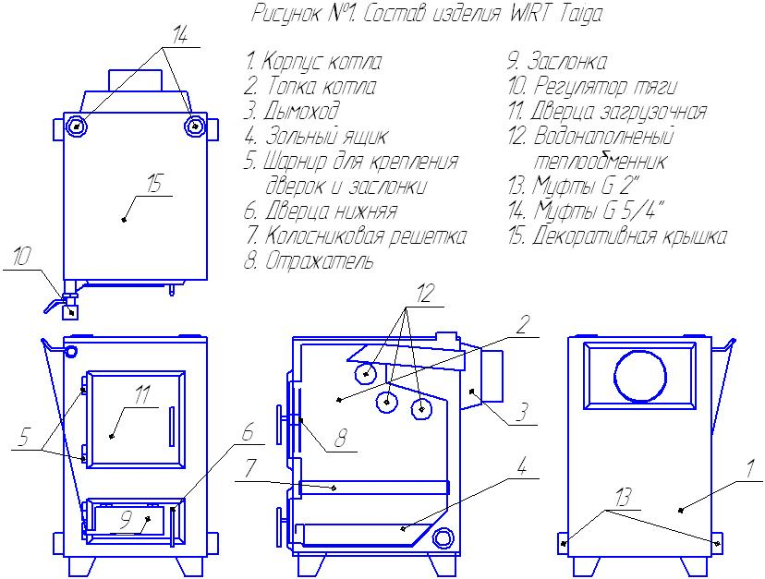

Котел состоит из корпуса 1, топки 2, дымохода 3. В нижней части топки устанавливается зольный ящик 4.
К передней стенке корпуса котла на шарнирах 5 присоединяются нижняя дверца 6, через которую производится чистка колосниковой решетки 7 и удаление золы из зольного ящика 4. В нижней дверце котла встроена заслонка подачи первичного воздуха 9 для регулировки поднятия заслонки применяется регулятор тяги 10 (поставляется отдельно).
Через загрузочную дверцу 11, осуществляется загрузка топлива и чистка пространства за водонаполненным теплообменником 12. Чистка водонаполненного теплообменника осуществляется кочергой, совком и шумовкой (входит в комплектацию).
В муфты 13 монтируется заглушка G 2" (либо блок ТЭН 6-18кВт, в зависимости от модели (поставляется отдельно)) и футорка со сгоном обратки (слева либо справа в зависимости от места установки котла).
В муфты 14 монтируется заглушка G 1 ¹/₄" (либо футорка с термоманометром для контроля температуры и давления теплоносителя в котле (поставляется отдельно)) и сгон подачи с термометром (слева либо справа в зависимости от места установки котла, но патрубки подачи и обратки должны быть расположены в противоположных направлениях).
Для уменьшения деформации и нагрева металла на дверце 11 установлен отражатель 8. Верхняя часть котлов моделей WIRT Taiga закрывается декоративной крышкой 15. Корпус котла и крышка проходят полимерное окрашивание.

5. Принцип действия

Принцип действия котла основан на передаче тепловой энергии, высвобождаемой при сжигании топлива, теплоносителю. В результате горения стенки, крышка и частично дно топки и поверхности труб нагреваются и передают тепло теплоносителю, циркулирующему в водяной рубашке и внутри труб, который выходит через патрубок подачи и попадает обратно в котёл через патрубок обратки.
Горение топлива происходит в топке внутри корпуса. Воздух попадает в зону горения через решётку колосника. Количество подаваемого воздуха регулируется автоматически с помощью регулятора тяги.
Регулятор тяги - устанавливается в патрубок на выходе из корпуса котла и выполняет следующие функции - определение показаний температуры теплоносителя котле и в случае необходимости - регулировку подачи первичного воздуха для горения под колосниковую решетку, при этом открывая или закрывая заслонку. Таким образом, появилась возможность регулировать интенсивность горения положением регулировочной заслонки. Регулятор тяги соединен с заслонкой специальной цепочкой, присоединенной к рычагу заслонки дверцы зольника с таким расчетом, чтобы была возможность регулировки ее натяжения.
В конструкции котлов предусмотрена установка блока ТЭН до 18кВт. Он может быть использован для нагрева теплоносителя в системе отопления, как при горении топлива в котле, так и самостоятельно. Блок ТЭН запитан отдельно к сети 220/380В напрямую или через пульт управления, что позволяет регулировать температуру теплоносителя (поставляется отдельно).
Важно! Если схема работы системы предполагает использование электрической сети, необходимо подключить провода питания и заземления.

6. Маркировка

Маркировка котлов должна соответствовать требованиям ГОСТ 20548-87 и конструкторской документации.
Цвет надписей должен обеспечивать достаточную контрастность, позволяющую свободно читать надписи при нормальном освещении.

На табличке должно быть нанесено:
- товарный знак (при наличии) или наименование предприятия-изготовителя, его адрес;
- условное обозначение котла;
- порядковый номер котла по системе нумерации предприятия-изготовителя (заводской номер);
- дата изготовления;
- номинальная мощность (теплопроизводительность) котла, кВт;
- рабочее давление в котле, МПа;
- максимальная температура воды, ºС
- обозначение технических условий.

7. Использование по назначению.

В качестве теплоносителя должна использоваться вода питьевая по ГОСТ 51232-98 с карбонатной жёсткостью не более 0,5 мг-экв/л, прошедшая обработку. Выбор способа обработки воды для питания котлов и системы отопления должен производиться специализированной (проектной, наладочной) организацией.
Допускается использование бытового незамерзающего теплоносителя, сертифицированного для жилых помещений. Согласно инструкции на его применение.
ВНИМАНИЕ!
Не допускается использование антифризов, содержащих этиленгликоль и других жидкостей, не сертифицированных для бытовых систем отопления.
При монтаже и эксплуатации котла не допускается превышать рабочее давление выше 0,1МПа, кроме гидравлических испытаний системы отопления. При котором возможно кратковременное, до 10 минут превышение давление до 0,15МПа.
В замкнутой системе на стояке должен быть предусмотрен предохранительный клапан, рассчитанный на давление не более 0,1МПа.
При эксплуатации не допускается превышение температуры воды выше 95°С.

РИСК ПРИ РАБОТЕ С СИСТЕМАМИ ВЫСОКОГО ДАВЛЕНИЯ

При отключении питания электроэнергии и остановки работы циркуляционного насоса возможно повышение давления и температуры выше критической отметки в контуре котла.
При установке предохранительного клапана давления 1бар в непредусмотренном месте, давление теплоносителя в котле может превысить допустимые значения, что может привести к выходу котла из строя.

РИСК ОТРАВЛЕНИЯ УГАРНЫМИ ГАЗАМИ

При закупорке дымовой трубы и неправильной эксплуатации котла в котельной концентрация угарных газов может превысить предельно допустимые значения. Помещение котельной необходимо обеспечить соответствующей приточно-вытяжной вентиляцией. Недостаточный приток свежего воздуха в помещение, где установлен котел, может привести к повышению концентрации угарных газов, и как следствие к отравлению.
Следите за тем, чтобы вентиляционные отверстия для притока и вытяжки воздуха не были уменьшены в сечении или перекрыты. При невозможности незамедлительного устранения неисправности следует немедленно прекратить эксплуатацию котла и вывести всех людей находящихся помещении котельной, после чего котельную необходимо проветрить.

8. Требования к монтажу
Монтаж системы отопления и дымохода должны выполнять квалифициро-ванные специалисты, имеющие лицензию на проведение соответствующих работ.
Установка котла, монтаж дымовой трубы и системы отопления должны производиться в соответствии с «Правилами устройства и безопасной эксплуатации паровых котлов с давлением пара не более 0,07МПа (0,7кг/см²), водогрейных котлов и водоподогревателей с температурой нагрева воды не выше 338К (115°С)».
Монтаж котла (Рисунок №2) выполнить на безопасном расстоянии до возгораемых материалов не менее:
- от стенок котла 500 мм;
- от дымохода котла до стены 200-300мм;
- от верха котла до потолка 1200 мм;
- от дверок до противоположной стены 1250 мм.
Если котел устанавливается не на фундамент, а на деревянный пол, то для его изоляции требуется выложить площадку толщиной 1/4 кирпича, в стороны от котла на 250 мм. Сверху кирпичную кладку закрыть металлическим листом или стяжкой из марочного цементного раствора.

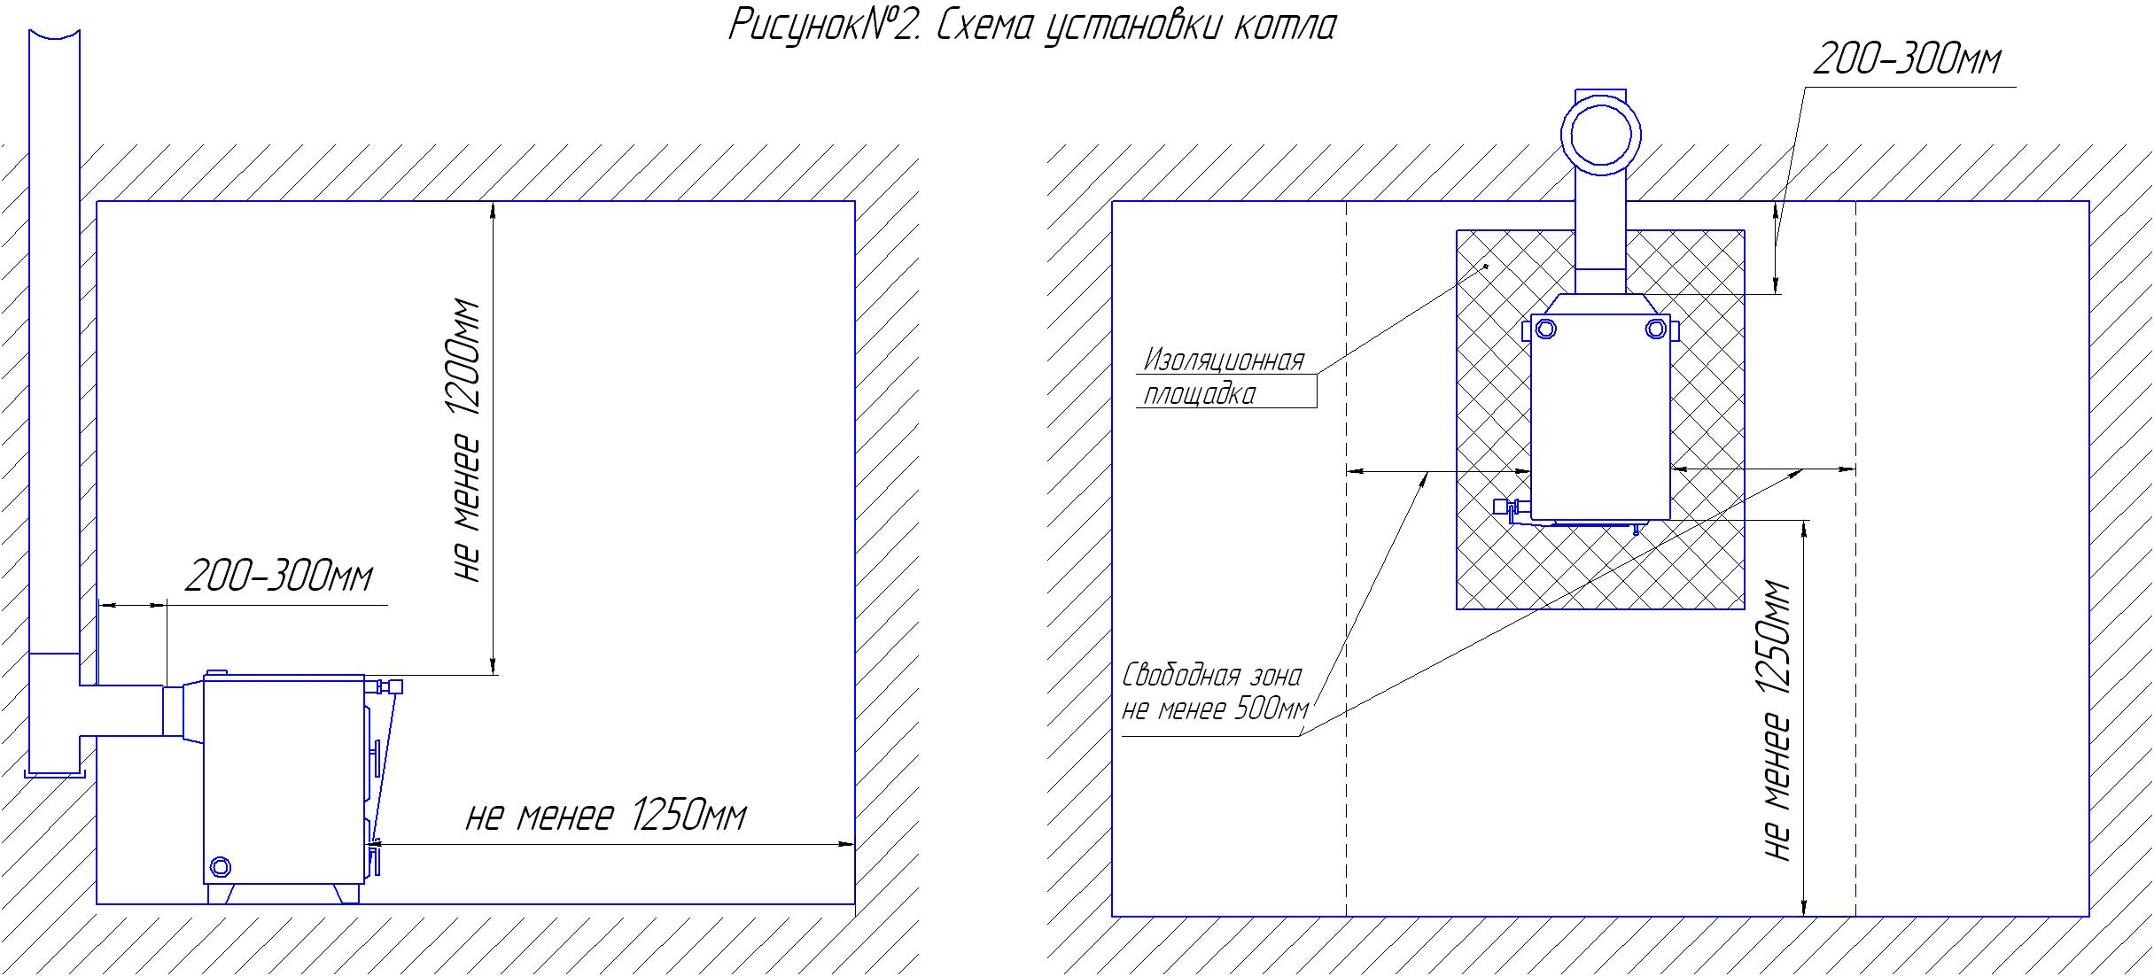

Предохранительный клапан должен быть размещен на выходном патрубке котла без промежуточных запорных органов. Подводящий патрубок предохранительного устройства должен быть не менее Ду32мм.

Система отопления должна быть спроектирована и смонтирована таким образом, чтобы обеспечить полное удаление воздуха при её заполнении и полное удаление теплоносителя через дренаж при сливе.
Пример открытой и закрытой системы отопления приведен ниже Рисунок №4 и №5

9. Монтаж дымохода

Для монтажа дымохода твёрдотопливного котла рекомендуется использовать эмалированные или из нержавеющей стали готовые модули трубы с термоизоляцией типа сэндвич.
Для твёрдотопливного котла допускается использование кирпичного дымохода с сечением дымового канала 200см² дымовой канал должен быть постоянного сечения по всей длине.

Высоту дымохода, следует выполнить не менее размера указанного в таблице№1.

Высоту дымовых труб, размещаемых на расстоянии равном или большем высоты сплошной конструкции, выступающей над кровлей (Рисунок №3), следует принимать:
- не менее 500мм над плоской кровлей;
- не менее 500мм над коньком кровли или парапетом - при расположении трубы от них на расстоянии до 1,5 метров;
- не ниже конька кровли или парапета - при расположении трубы от них на расстоянии от 1,5 до 3 метров;
- не ниже линии, проведённой от конька вниз под углом 10° к горизонту - при расположении трубы от него на расстоянии более 3 м.

При прохождении дымовой трубы через межэтажные перекрытия расстояние от наружных поверхностей трубы до деревянных конструкций не менее 380 мм.

Нельзя вмуровывать дымоход в бетонные и кирпичные конструкции. Зазор между гильзой и конструкцией заполнить теплоизоляцией (керамзит, кремнезёмная вата и т.п.).

Нельзя использовать отверстия в стенах в качестве части дымохода (гильза дымохода должна проходить насквозь).

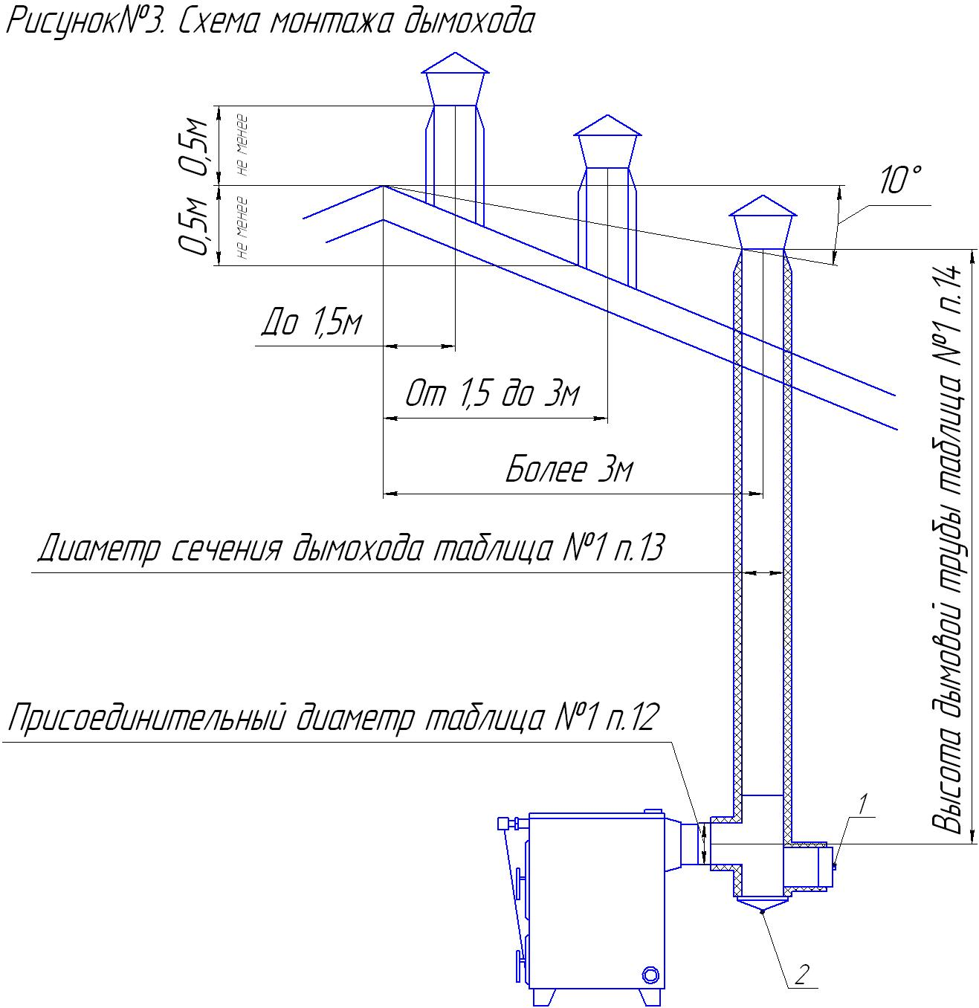

10. Монтаж системы отопления

Для обвязки котла систем отопления с циркуляционным насосом использовать трубы сечением не менее Ду32(1¼), для разводки - не менее Ду20(3/4) Циркуляционный насос должен устанавливаться на параллельной линии, чтобы обеспечить при отключении электроэнергии естественную циркуляцию.
Выходной патрубок должен иметь сечение не менее Ду32(1¼) до предохранительного устройства открытого расширительного бака или предохранительного клапана. Как правило, в верхней точке устанавливается открытый расширительный бак (или группа безопасности для закрытой системы) и разбор теплоносителя производится после прохождения верхней точки (Рисунок №4 и №5).
Предусмотреть краны спуска воздуха из системы отопления.
Для обвязки котла с естественной циркуляцией использовать трубы сечением Ду32(1¼), а систему собрать с уклонами, обеспечивающими полное опорожнение воды через дренажный кран на трубе обратки и выгонку воздуха из системы при заполнении её водой снизу вверх.

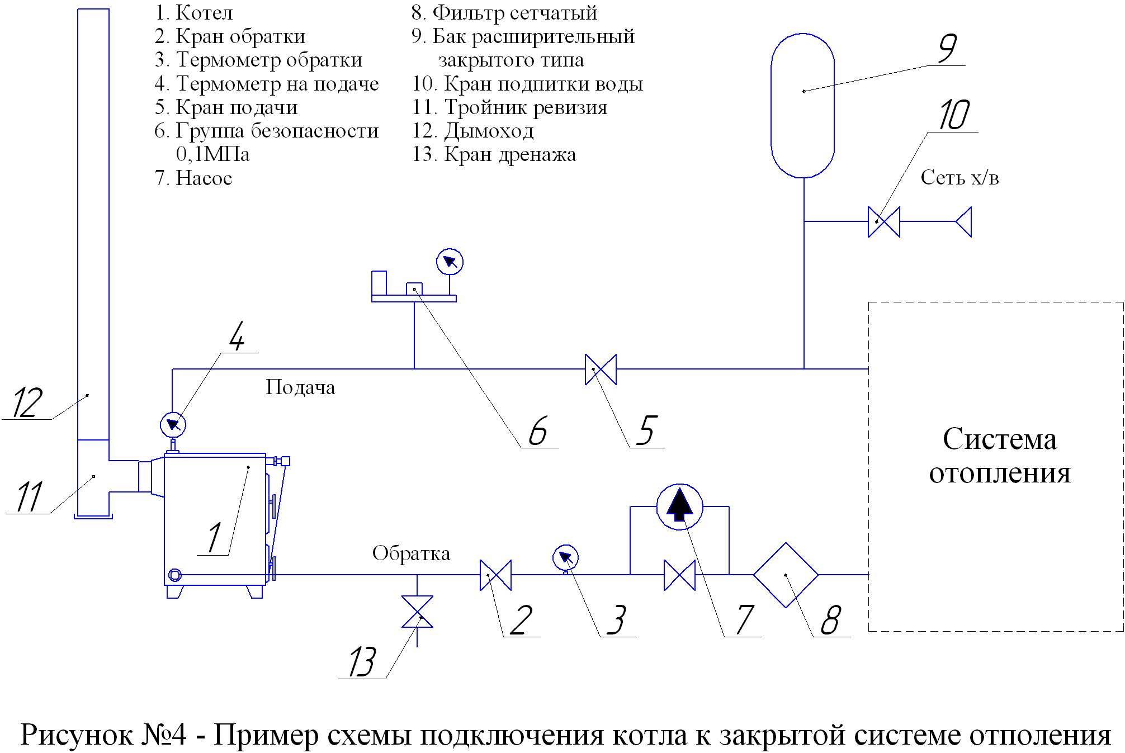

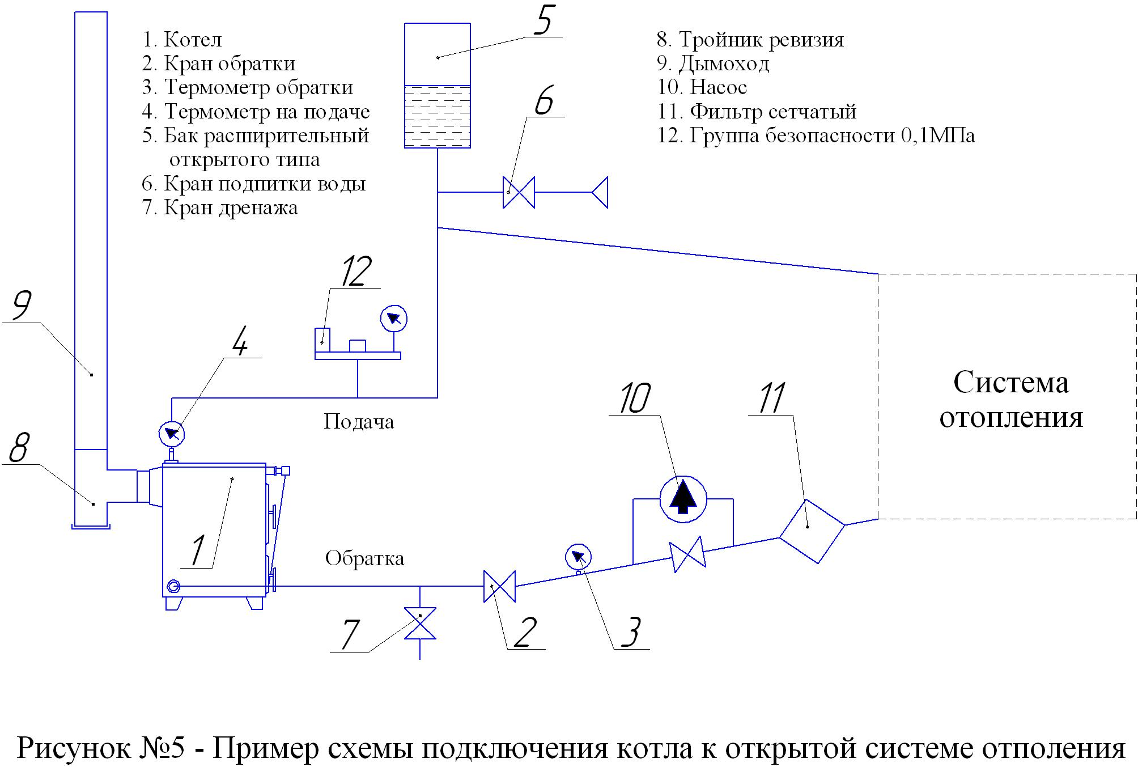
Резьбовые соединения герметизировать обмоткой: нитями с пропиткой или льном сантехническим с нанесением на поверхность намотки сантехнического силиконового геля или специальной пасты.
С целью предотвращения образования накипи на нагреваемых поверхностях рубашки котла необходимо проведение химической обработки воды. Выбор способа обработки воды для питания котлов и системы отопления должен производиться специализированной (проектной, наладочной) организацией.
Вода для подпитки открытых систем теплоснабжения должна отвечать требованиям ГОСТ 51232-98 - Вода питьевая.
Для улучшения условий естественной циркуляции теплоносителя в системе отопления, котел устанавливается так, чтобы патрубок обратки размещался ниже радиаторов отопительной системы здания.
Рекомендуемые установочные размеры для радиаторов при монтаже квартирного отопления:
а) от стены до радиатора не менее – 30мм;
б) от пола до низа радиатора - не менее 100мм;
в) от верха радиатора до подоконника - не менее 100мм.

Радиус гибки труб, должен быть не менее 2-х наружных диаметров трубы.
Стояки должны устанавливаться по отвесу. Допустимое отклонение не должно превышать 3мм на 3х метрах высоты трубы.
Горизонтальные трубопроводы должны прокладываться с уклоном для выпуска воздуха из системы. Величина уклона должна быть не менее 10мм на 1 погонный метр трубопровода.

11. Подготовка системы отопления и котла

Котел должен эксплуатироваться только подключенным к отопительной системе, заполненной теплоносителем. В качестве теплоносителя должна использоваться вода питьевая по ГОСТ 51232-98 с карбонатной жёсткостью не более 0,5 мг-экв/л, прошедшая обработку. Выбор способа обработки воды для питания котлов и системы отопления должен производиться специализированной (проектной, наладочной) организацией. Допускается использование бытового незамерзающего теплоносителя, сертифицированного для жилых помещений. Согласно инструкции на его применение.
Заполнение и подпитку открытой системы отопления водой от водопровода, во избежание повреждений котла, производить через редуктор давления снижающий давление воды до 1 кгс/см².
Заполнение открытой системы отопления теплоносителем от водопровода без редуктора давления, производить через расширительный бак, после чего убедится в отсутствии воздушных пробок.
При заполнении системы отопления теплоносителем поверхности могут приобретать слегка выпуклую форму. Выгибание поверхностей не является неисправностью, не препятствует использованию котла по назначению, не влияет на герметичность, технические параметры и характеристики котла.
12. Эксплуатация котла

1. При эксплуатации системы отопления уровень теплоносителя в открытом расширительном баке не должен опускаться ниже 2/3 высоты и его необходимо поддерживать, периодически доливая теплоноситель.

2. Запрещается использовать воду из отопительной системы для бытовых нужд, так как это может привести к падению уровня воды и прекращению циркуляции.

3. Проверить, открыт ли кран на обратной линии системы отопления и проверить наличие тяги.

4. Розжиг:
- открыть нижнюю дверцу 7 и предохранительную заслонку 4;
- топку котла заполнить растопочным материалом (бумага, сухие щепки, дрова), уложив его на колосниковую решетку;
произвести розжиг растопочного материала, закрыть предохранительную заслонку 4 и дверцу 7;
- при достижении нормального горения растопочного материала, открыть дверцу 12 насыпать на горящие дрова слой основного топлива толщиной 50-60 мм;
- добавить основную порцию топлива (минут через 10-20), когда разгорится первый слой основного топлива. Для работы котла в номинальном режиме необходимо поддерживать слой топлива на колосниковой решетке. Форсировать топку, (то есть увеличить поступление воздуха) можно только после образования небольшой шлаковой подушки;

5. Эксплуатация - после достижения желаемой температуры отопительной воды рекомендуется уменьшить количество подводимого воздуха. Тонкая регулировка мощности проводится заслонкой дверцы зольника, с помощью которой регулируется подвод воздуха под решетку вручную или с помощью установленного регулятора тяги.
Золу из зольника необходимо устранять во время работы котла несколько раз в день в зависимости от использованного топлива, так как заполненный зольник препятствует правильному распределению сжигаемого воздуха под топливом и способствует неравномерному нагреву топлива на решетке. Все остатки в топке, прежде всего шлак, устраняем перед каждой новой растопкой и при обновлении работы котла. Золу необходимо укладывать в негорючие сосуды с крышкой. Во время работы необходимо использовать защитные средства и соблюдать личную безопасность.

При сжигании кокса или антрацитов необходимо регулярно 1раз в 3 месяца вычистить стены котла внутри топки, дымоходы котла и дымовой патрубок.
При сжигании каменного угля проводить чистку 1 раз в месяц.

При использовании топлива с большим выходом летучих составляющих могут возникать отложения дегтя на стенках котла, которые необходимо устранить скребком или выжиганием с помощью сухого дерева (или кокса) при работе котла с максимальной рабочей температурой.

ВНИМАНИЕ! При первом розжиге котла из-под зольного ящика может потечь вода (обычно черного цвета). Чаще всего это проявляется при первом запуске системы отопления, когда влага из воздуха и топлива конденсируется на холодных стенках непрогретого котла, и прекращается, после того, когда прогреваются система отопления, стенки котла, стенки дымовой трубы и здание.

Для полного прекращения образования конденсата может потребоваться несколько дней эксплуатации котла.

Не допускается кипение теплоносителя в котле и отопительной системе. При эксплуатации котла температура теплоносителя на выходе из него не должна превышать 95 °С.

При наличии стука в системе (гидравлические удары вследствие парообразования) необходимо немедленно:
1. Извлечь несгоревший уголь (жар) из топки
2. Дать остыть теплоносителю до температуры 60-70°С
3. Дополнить систему теплоносителем
4. Вновь растопить котел.

ЗАПРЕЩАЕТСЯ гасить топливо водой, т.к. это приводит к разрушению колосников.

В зимнее время, если потребуется прекратить топку котла на срок более суток, необходимо, во избежание замерзания, полностью освободить систему отопления и горячего водоснабжения от воды.

Во избежание коррозии котла, после окончания отопительного сезона, рекомендуется не сливать теплоноситель из системы отопления и котла.

13. Таблица возможных неисправностей
Таблица №2

Наименование неисправности, и их признаки | Вероятная причина | Методы устранения
1. Течь в месте соединения котла с системой отопления. | Некачественное уплотнение резьбового соединения. | Восстановить герметичность соединения.
2. Плохое горение твердого топлива, топливо не разжигается. | Плохая тяга. Плохая вентиляция помещения, в котором установлен котел. | С помощью регулятора тяги сильнее приоткрыть заслонку подачи воздуха на нижней дверце, увеличив подачу воздуха под колосники.
3.Утечка продуктов сгорания в помещение. |  | Проверить правильность устройства дымовой трубы и вентиляции. Очистить дымовую трубу от сажи. Увеличить высоту дымовой трубы. Утеплить стальную дымовую трубу.
4. Горение топлива хорошее, а теплоноситель в системе отопления нагревается плохо. | Недостаточный уровень теплоносителя в открытом расширительном баке. | Дополнить систему теплоносителем до 2/3 уровня открытого расширительного бака.
 | Плохая циркуляция теплоносителя в системе. | Проверить соответствие монтажа отопительной системы.
 | Перекрыт кран на обратной магистрали системы отопления. | Открыть кран.
 | Суммарная мощность радиаторов превышает мощность котла. | Уменьшить мощность радиаторов путем уменьшения числа радиаторов или уменьшением количества секций в радиаторах.
5.Теплоноситель закипает в котле. | Недостаточный уровень теплоносителя в открытом расширительном баке. | Дополнить систему теплоносителем до 2/3 уровня открытого расширительного бака.
5.Теплоноситель закипает в котле. | Плохая циркуляция теплоносителя в системе. | Проверить соответствие монтажа отопительной системы и фильтр сетчатый.
5.Теплоноситель закипает в котле. | Остановился циркуляционный насос. | Извлечь жар из топки. Восстановить работу циркуляционного насоса.
5.Теплоноситель закипает в котле. | Суммарная мощность радиаторов меньше мощности котла. | Увеличить мощность радиаторов путем увеличения числа радиаторов или увеличения количества секций в радиаторах.
5.Теплоноситель закипает в котле. | Топливо горит с большой скоростью. | Уменьшить подачу воздуха, закрыв зольную дверку.
Наименование неисправности, и их признаки | Вероятная причина | Методы устранения
6. Течет черная вода из-под зольного ящика при розжиге котла. При заполнении системы отопления течи нет. Течь прекращается после прогрева системы отопления. | Образуется конденсат на стенках котла и дымовой трубы. | Прогреть стенки дымохода продолжая топить котел. Через несколько дней эксплуатации котла течь прекратится.
7.Котел деформируется, стенки выгибаются, срабатывает  предохранительный клапан при заполнении системы отопления теплоносителем через кран заполнения. | Перекрыт или затруднен выход воздуха из системы отопления через открытый расширительный бак. | Прекратить заполнение системы отопления. Сбросить давление. Прочистить трубу между баком и котлом. Заполнить систему отопления через открытый расширительный бак.
 | Неисправен или закрыт автоматический  воздухоотводчик. Закрыт кран отключения мембранного бака. | Прекратить заполнение системы отопления. Сбросить давление. Открыть кран отключения мембранного бака. Проверить, починить автоматический воздухоотводчик.
8. Котел деформируется, стенки выгибаются и становятся заметно округлыми при растопке котла. | Отсутствует, неправильно подобран или неисправен предохранительный клапан в системе отопления с мембранным баком. | Срочно сбросить давление с котла. Извлечь жар из топки. Устранить причину повышения давления.
 | Перемерз открытый расширительный бак.
9.Часто срабатывает предохранительный клапан. | Не правильно подобран или не правильно отрегулирован мембранный бак. | Проверить расчеты мембранного бака. Изменить давление в мембранном баке. Заменить бак на больший.
9.Часто срабатывает предохранительный клапан. | Перекрыт кран отключения мембранного бака. | Открыть кран.
10. После растопки котел сначала работает исправно, а позднее его мощность и тяга уменьшаются. | Причиной снижения эффективности может быть нарушение герметичности дымовой трубы и дверей котла, закрытые задвижки (шиберы) или дверцы для очистки. Плохой приток воздуха | Проверить герметичность дымовой трубы и дверей котла, положение шибера и дверцы. Увеличить приточную вентиляцию.
11. Во время горения топлива в котле слышен ритмичный шум, а иногда происходит выброс дыма. | Данное явление наблюдается при слишком сильной тяге дымовой трубы, из-за чего котел не развивает мощности и работает крайне неэкономично. | В таком случае необходимо отрегулировать (понизить) тягу в дымовой трубе с помощью переключения шибера.
12. Топливо горит хорошо, котел не шумит и не дымит, но шкала термометра поднимается медленно, а из дымовой трубы течет конденсат. | В данном случае причиной является превышение потока теплоносителя через котел. | Переключите циркуляционный насос в самое низкое положение, и при помощи балансировочного вентиля уменьшайте поток или потоки в нагревательных элементах до тех пор, пока не перестанет течь конденсат, а шкала термометра поднимется до 60-95 °С.
14. Меры безопасности
Котёл соответствует всем требованиям. Обеспечивающим безопасность жизни, здоровья потребителя и, при условии выполнения всех требований к установке и эксплуатации котла, обеспечивает предотвращение нанесения вреда имуществу потребителя.
Не допускается использование котла при неисправном дымоходе.
Не допускается использование котла при отсутствии или с неисправными предохранительными устройствами.
Внимание: Неправильный монтаж и эксплуатация системы отопления, влечет за собой создание аварийных ситуаций (в том числе разрыв котла).
В результате аварий могут пострадать люди, нанесен серьезный материальный ущерб.
Основные причины аварий:
- отсутствие, неправильный подбор или неисправность предохранительного клапана на системе с мембранным баком;
- замерзание открытого расширительного бака установленного на чердаке или трубопровода, ведущего от котла к баку.
Внимание: это устройство не предназначено для использования людьми (включая детей) с физическими или психическими недостатками, с недостаточным опытом и/или знаниями кроме случаев, когда они находятся под надзором ответственного за их безопасность лица или получают от него необходимые указания.
Хранение. Хранить котёл в сухом помещении. Не допускать попадания атмосферных осадков.
15. Комплект поставки

Таблица №3
№ п/п | Наименование | Котел типа WIRT Taiga модели, кВт
№ п/п | Наименование | 10 | 20 | 25 | 30 | 50 | 60 | 80 | 100
1 | Котёл | 1 | 1 | 1 | 1 | 1 | 1 | 1 | 1
2 | Зольный ящик | - | 1 | 1 | 1 | 1 | - | - | -
4 | Совок, кочерга, скребок | 1 | 1 | 1 | 1 | 1 | 1 | 1 | 1
5 | Руководство по эксплуатации | 1 | 1 | 1 | 1 | 1 | 1 | 1 | 1
6 | Заглушка G 1 ¼ | 1 | 1 | 1 | 1 | 1 | - | - | -
7 | Заглушка G 2 | 1 | 1 | 1 | 1 | 1 | 2 | 2 | 2
8 | Футорка G 2 – G 1 ¼ | 1 | 1 | 1 | 1 | 1 | - | - | -
 | Сгон G 2 | - | - | - | - | - | 2 | 2 | 2
9 | Сгон G 1 ¼ | 2 | 2 | 2 | 2 | 2 | - | - | -
10 | Термометр | 1 | 1 | 1 | 1 | 1 | 1 | 1 | 1
11 | *Регулятор тяги | 1 | 1 | 1 | 1 | 1 | 1 | 1 | 1
12 | **Блок ТЭН | 1 | 1 | 1 | 1 | 1 | 1 | 1 | 1
13 | *Пульт управления блоком ТЭН | 1 | 1 | 1 | 1 | 1 | 1 | 1 | 1
14 | *Футорка G 1 ¼ - G ½ + Термоманометр | 1 | 1 | 1 | 1 | 1 | - | - | -

* Поставляется по отдельному заказу.

** При комплектации котла блоком ТЭН заглушка G 2 в комплект поставки не входит.

Требования к транспортировке

Отопительный котел рекомендуется транспортировать непосредственно до места установки не вскрывая, в заводской упаковке. Не допускается выполнение погрузочно-разгрузочных работ при обнаружении несоответствия упаковки изделия требованиям нормативно технической документации, неисправной тары.
Для фиксации груза в кузове автомобиля должны применяться штатные такелажные приспособления в соответствии с нормативной документацией.
Крепления груза в кузове автомобиля с применением проволоки, металлических канатов не допускается. При ручной строповке (расстроповке груза) должны применяться такелажные приспособления, при применении которых должна быть обеспечена безопасность стропальщика.
Котлы в упаковке могут транспортироваться в закрытых транспортных средствах любого типа на любые расстояния.
Значения влияющих величин климатических и механических воздействий на котлы при транспортировании должны соответствовать группы 5 по ГОСТ 15150-69.
Транспортирование должно осуществляться в соответствии с правилами перевозки грузов, действующими на соответствующих видах транспорта.

16. Гарантийные обязательства

16.1. Предприятие-изготовитель гарантирует: соответствие характеристик котла указанных в руководстве по эксплуатации; надежную и безаварийную работу котла при условии соблюдения всех требований указанных в руководстве по эксплуатации котла, квалифицированного монтажа и правильной эксплуатации, а также соблюдения условий транспортирования и хранения; безвозмездный ремонт или замену котла в течение гарантийного срока при соблюдении условий, указанных в руководстве по эксплуатации котла.
16.2. Гарантийный срок работы котла составляет 12 месяцев со дня реализации, если дату продажи установить невозможно, этот срок исчисляется со дня изготовления. Срок хранения 18 месяцев, при соблюдении условий хранения. Срок службы котла 15 лет.
16.3. Уплотнения дверей являются расходным материалом, а следовательно гарантия на них не распространяется.
16.4. Рекламации на работу котла не принимаются, бесплатный ремонт и замена не производятся в случаях:
а. если не оформлен гарантийный талон и талон на установку;
б. если отсутствует проведение водоподготовки и подготовки отопительной системы;
в. если в системе отопления отсутствует предохранительный клапан на давление не более 0,1мПа или клапан установлен с нарушением;
г. несоблюдения потребителем правил эксплуатации и обслуживания;
д. небрежного хранения и транспортировки котла, как потребителем, так и любой другой организацией;
е. самостоятельного ремонта котла потребителем;
ж. самовольного изменения конструкции котла;
з. использование котла не по назначению;
и. при неправильном монтаже котла и системы отопления;
к. возникновения дефектов, вызванных стихийными бедствиями, преднамеренными действиями, пожарами и т.п.;
л. отсутствия штампа торгующей организации в гарантийном талоне;
м. если утерян талон на гарантийное обслуживание.
16.5. При выходе из строя котла предприятие - изготовитель не несет ответственности за остальные элементы системы, техническое состояние объекта в целом, в котором использовалось данное изделие, а также за возникшие последствия. Изделие, утратившее товарный вид по вине потребителя, обмену или возврату по гарантийным обязательствам не подлежат.
Примечание: Производитель котлов оставляет за собой право вносить изменения в конструкцию, не ухудшающие потребительские свойства изделия.
Утилизация
Производить утилизацию по правилам утилизации лома чёрного метала.

17. Свидетельство о приемке

Котел стальной твердотопливный полуавтоматический WIRT Taiga ____
Дата выпуска «____» ____________ 20 ___ г. Заводской номер _____________

Котел изготовлен согласно конструкторской документации и соответствует
ТУ 4931-001-26629681-2015.
Испытан давлением воздуха 0,15МПа (1,5кг/см²) в течении 20 минут. По результатам испытаний котел признан годным к эксплуатации.

Штамп ОТК

Упаковщик ___________________________
(фамилия, подпись)

Дата продажи «____»____________ 20 ___ г.

М.П. Подпись _________

Разработчик - ООО ТПК «Котлов Центр».
Изготовитель - ООО ТПК «Котлов Центр» ОГРН 1144230000815
По вопросам качества приобретения продукции просим обращаться в службу качества компании:
652050, Россия, Кемеровская область, город Юрга, улица Шоссейная 101 Телефоны:8(384-51)2-04-57
Web: www.котловцентр.рф, Email: kotlovcentr@mail.ru

18. Сведения об установке

1. Местонахождение котла ________________________________________________________________________________________________________________________________________________
(адрес установки)

2. Дата установки «____»____________ 20 ___ г.
3. Кем произведена установка (монтаж) ______________________________________
________________________________________________________________________________________________________________________________________________
(наименование организации, фамилия исполнителя)

4. Документ, подтверждающий право проведения работ:
______________________________________________________________________
(номер, дата, кем выдан)

________________
(подпись исполнителя)
19. Гарантийный талон

Корешок талона №1  На гарантийный ремонт  WIRT Taiga  _____  Талон изъят  «__»__________г.  Мастер  _______________  (фамилия)  __________________  (подпись) | Общество с ограниченной ответственностью  Торгово-Промышленная Компания «Котлов Центр»  Гарантийный талон №1  На гарантийный ремонт WIRT Taiga _____  Заводской № _____________ ТУ 4931-001-26629681-2015  Продан ___________________________________________  (наименование торгующей организации)  М.П.  Владелец и его адрес ________________________________  __________________________________________________  (подпись)  Выполнение работы по устранению неисправностей _______  ___________________________________________________  ___________________________________________________  Дата «___»________ 20 ___г.  Мастер______________ Владелец ______________________  Утверждаю: _________________________________________  (наименование организации проводившей ремонт)  М.П. «___»_________20__г. __________________________  (подпись руководителя)
Корешок талона №2  На гарантийный ремонт  WIRT Taiga  _____  Талон изъят  «__»__________г.  Мастер  _______________  (фамилия)  __________________  (подпись) | Общество с ограниченной ответственностью  Торгово-Промышленная Компания «Котлов Центр»  Гарантийный талон №2  На гарантийный ремонт WIRT Taiga _____  Заводской № _____________ ТУ 4931-001-26629681-2015  Продан ___________________________________________  (наименование торгующей организации)  М.П.  Владелец и его адрес ________________________________  __________________________________________________  (подпись)  Выполнение работы по устранению неисправностей _______  ___________________________________________________  ___________________________________________________  Дата «___»________ 20 ___г.  Мастер______________ Владелец ______________________  Утверждаю: _________________________________________  (наименование организации проводившей ремонт)  М.П. «___»_________20__г. __________________________  (подпись руководителя)

